


Semaine du 30 Septembre au 04 Octobre 2019


Lundi 30 Septembre 2019
Tomates
Chili « con carne »

Fromage
Compote de fruits
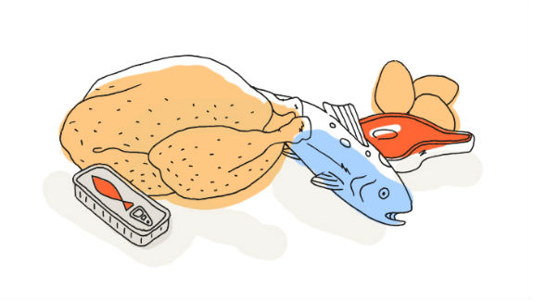
Mardi 01 Octobre 2019
Salade de pomme de terre et cervelas
Chipolatas et merguez
Semoule et ses légumes
Crème citron
Fruits de saison

Mercredi 02 Octobre 2019
Salade de mâche et emmental
Poulet rôti
Pennes
Fromages
Chocolat liégeois
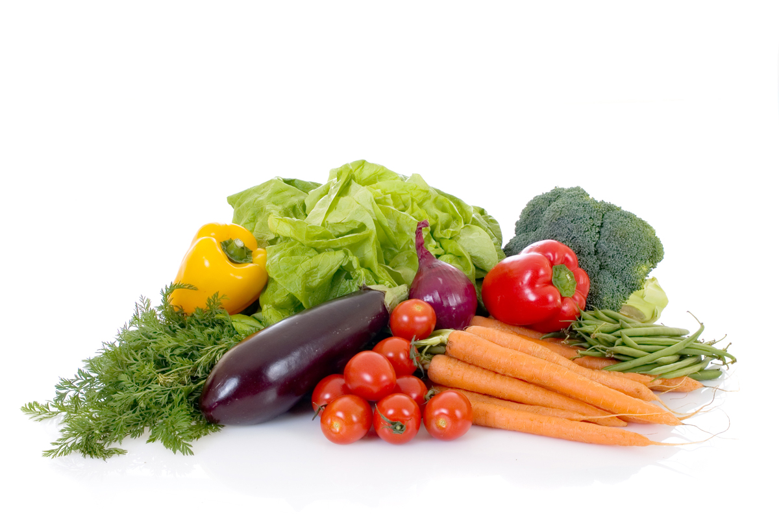
Jeudi 03 Octobre 2019
Œuf « mimosa »
Moules
Frites
Fromage blanc
Fruits de saison
Vendredi 04 Octobre 2019
Bâtonnets de carottes
Bon appétit
Haché de poulet
Tomates « provençales »
Fromage
Glace

La Mairie se réserve le droit de modifier les menus en cas d’imprévu.
La viande de bœuf servie cette semaine est d’origine française

